最新サーボドライブで制御盤サイズを50％削減

同一サイズの筐体で最大60%の出力範囲拡大と、8倍の処理能力を実現したACOPOS P3は、B&R史上最も高い電力密度を誇るサーボドライブです。
ABBのマシンオートメーション事業部であるB&Rは、ACOPOS P3シリーズを強化し、処理能力および電力密度の両面で業界トップクラスのサーボドライブへと進化させました。本製品は、プラスチック、印刷、製紙、繊維、金属などの産業向けに機械を製造するOEM向けに設計されています。ACOPOS P3シリーズは、最適化されたエネルギー消費、先進的なインテリジェント機能の統合、そしてシンプルかつ効率的な配線ソリューションを提供し、極めてコンパクトな筐体で高性能な機械設計をサポートします。これにより、これらの市場をはじめとするOEMメーカーは、生産スピードの向上と最終製品の品質改善を通じて、大きな競争優位性を獲得することができます。
今回のアップデートにより、ACOPOS P3の出力スケーラビリティが拡大し、32～80kWの範囲で、シングル軸およびデュアル軸タイプを含む7種類の新製品が追加されました。製品ラインナップを従来の2種類から7種類に拡充するとともに、デュアル軸モジュールは従来比で2倍の電力密度を実現し、機械設計における選択肢、機能性、スケーラビリティをさらに向上させます。
ドライブの処理能力を強化することで応答性が向上し、すべての位置および速度ループで50マイクロ秒のサイクルタイムを実現しています。高度なインテリジェント機能はサーボドライブ内で直接実行され、ネットワーク通信の遅延やPLCの処理性能の影響を受けることなく、独立して動作することが可能です。これにより、生産スピードと生産性の向上、最終製品の品質改善、そして全体的な性能向上が実現します。
新たに設計されたエアフローシステムとコーティング基板により、周囲の空気中に含まれる粉塵や微粒子を重要部品から遠ざけ、外部環境に対する高い耐性を確保しています。17個の統合温度センサーによる包括的な熱監視により、システムは性能限界に近い領域でも安全に動作し、高コストなドライブの過剰設計を防ぎます。

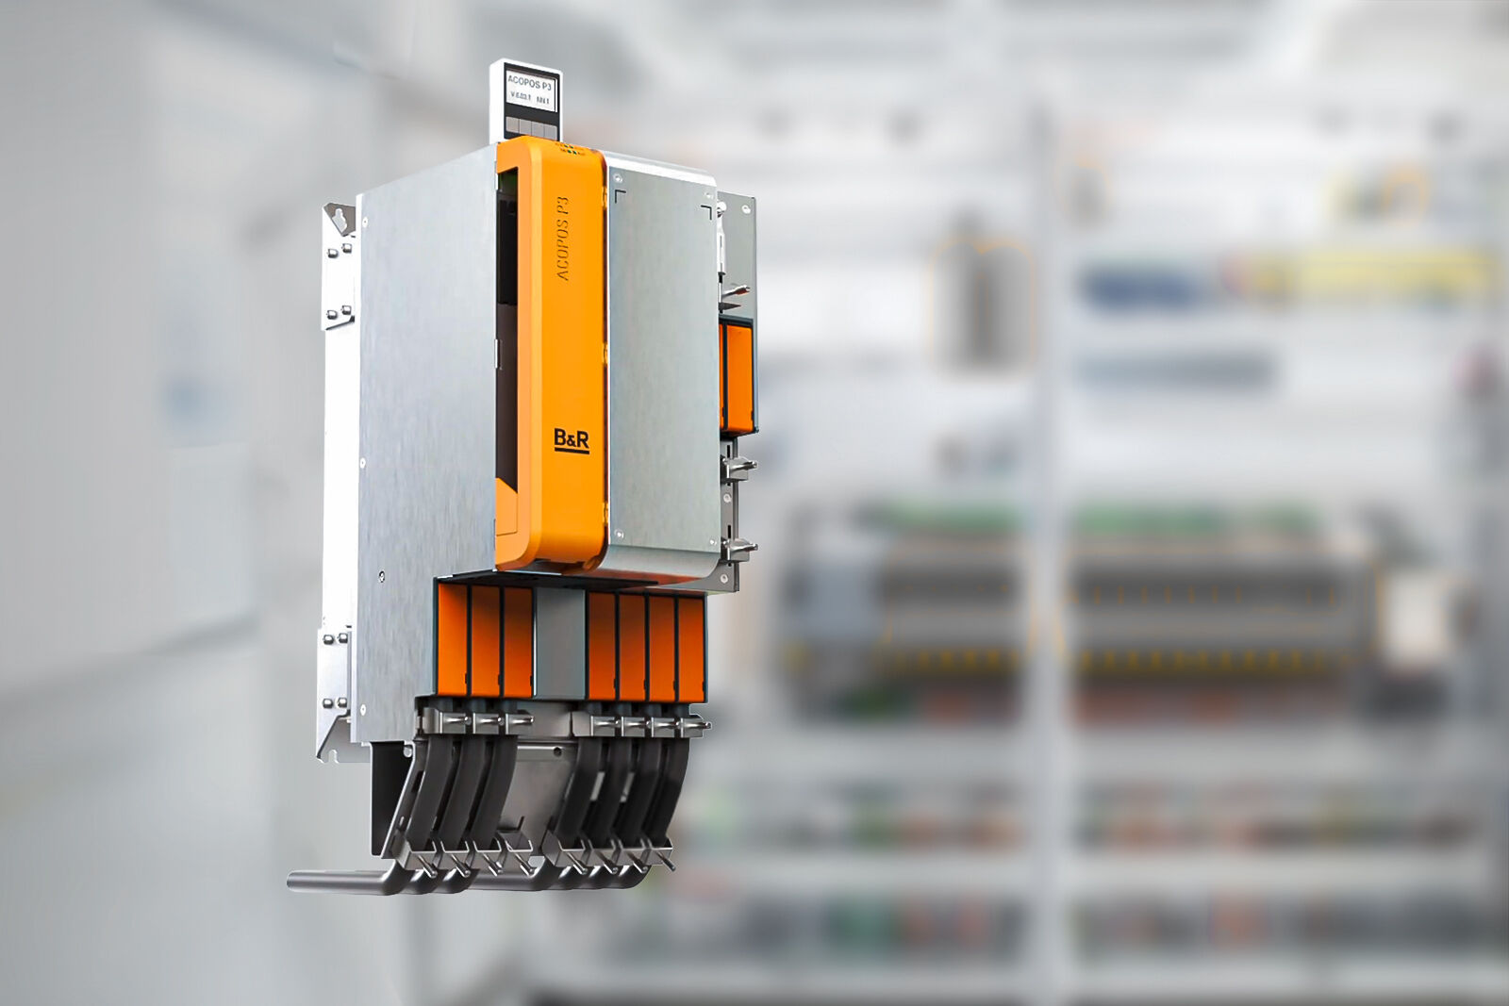
アップグレードされたACOPOS P3サーボドライブは、すべての位置および速度ループで50マイクロ秒のサイクルタイムを実現し、応答性と生産性を向上させます。

B&Rについて
ABBグループの一員であるB&Rは、オーストリアに本社を置く産業オートメーションのグローバルリーダーです。 B&Rは、最先端のテクノロジーと先進的なエンジニアリングを組み合わせ、あらゆる産業のお客様に、マシンおよびファクトリーオートメーション、モーションコントロール、HMI、統合型安全技術など、トータルソリューションを提供しています。OPC UA、POWERLINK、openSAFETYなどのIIoT通信規格やAutomation Studioソフトウェアにより、B&Rは常にオートメーションエンジニアリングの未来を再定義しています。よりいっそうの工程簡素化と、お客様の期待を超えたいというコミットメントに支えられ、B&Rは産業オートメーションの最前線を走り続けています。
より詳細な情報については、www.br-automation.com/ja をご覧ください。

